Советы психолога 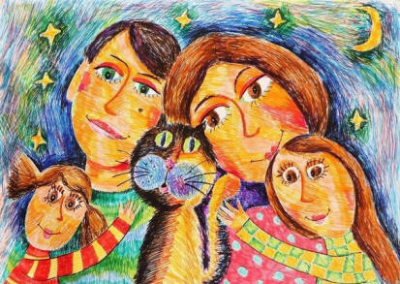

Роль матери и отца в воспитании малыша
Нет ничего важнее воспитания малыша. Не прерывайте воспитание своего ребенка.
Помните – способности и характер человека не предопределены от рождения. В большей части формируются в определенные моменты жизни ребенка. Образование, воспитание, окружающая среда оказывают большое значение на личность.
Окружайте маленьких детей всем лучшим, что у вас есть.
Раннее развитие связано с огромным потенциалом новорожденного. Структуры мозга формируются к трем годам. Мозг ребенка может вместить безграничный объем информации, но ребенок запоминает только то, что ему интересно.
Многие навыки невозможно приобрести, если ребенок не усвоил их в детстве.
Впечатления раннего возраста определяют его дальнейший образ мыслей и действий.
Не «сюсюкайтесь» с ребенком. Реагируйте на его плач.
Даже новорожденный чувствует ссоры родителей. Нервозность родителей заразна.
Отец должен чаще общаться со своим ребенком.
Чем больше детей в семье, тем лучше они общаются друг с другом.
Присутствие бабушки и дедушки в семье создает хороший стимул для развития ребенка.
Ребенка лучше похвалить, чем отругать.
Интерес ребенка нуждается в подкреплении. Повторение лучший способ стимулировать ребенка.
Разучивание стихов тренирует память. Разучивайте с ребенком потешки, короткие стихи.
Избыток игрушек рассеивает внимание ребенка. Разберитесь с игрушками малыша.
Игрушки должны быть приятными на ощупь.
Игры развивают творческие задатки ребенка. Больше играйте со своим малышом.
Желаем успехов в воспитании ребенка!

Педагог-психолог Водопьянова Юлия Сергеевна

